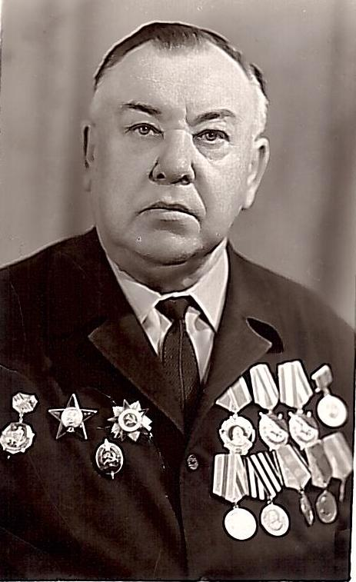
Портнягин
Михаил Максимович

Годы жизни: 1903-19… г.г.
Место службы: Территория СССР, Карельский фронт, Прикарпатский военный округ, Львовский округ, Ивано - Франковская обл. Украинской ССР, страны Восточной Европы
Награды: Орден Ленина, Два Ордена Красного Знамени, Орден ВОВ II степени, Орден Красной Звезды, Медаль «За победу над Германией», Медаль «За оборону Советского Заполярья», Знак почетного чекиста СССР и др.

Родился 12.10.1903 в г. Тара Омск., обл.
Член ВКП(б) c 1926.
В органах ВЧК−ОГПУ−НКВД с 1928.
на | 22.03.1936 |  |  | Западно-Сибирский край | Приказ НКВД СССР № 176 от 22.03.1936 — часть 1 из 2
 | до | 28.10.1936 |  | нач. Купинского РО УНКВД Западно-Сибирского края | Западно-Сибирский край | Приказ НКВД СССР от 28.10.1936
 | c | 28.10.1936 |  | нач. Барабинского РО УНКВД Западно-Сибирского края | Западно-Сибирский край | Приказ НКВД СССР от 28.10.1936

Звания
 |  | дата |  | звание | источник
 | c | 22.03.1936 |  | лейтенант государственной безопасности | Приказ НКВД СССР № 176 от 22.03.1936 — часть 1 из 2
 | c | 23.08.1939 |  | старший лейтенант государственной безопасности | Приказ НКВД СССР № 1607 от 23.08.1939
 | на | 28.10.1943 |  | подполковник | Указ Президиума ВС СССР от 28.10.1943 № 215/117 — часть 1 из 3
 | на | 03.11.1944 |  | полковник | Указ Президиума ВС СССР от 03.11.1944 № 219/173 — часть 4 из 10

Награды
 |  | дата | награда | источник
 |  | 28.10.1943 | орден Красного Знамени | Указ Президиума ВС СССР от 28.10.1943 № 215/117 — часть 1 из 3
 |  | 03.11.1944 | орден Красной Звезды | Указ Президиума ВС СССР от 03.11.1944 № 219/173 — часть 4 из 10
 |  | 13.09.1945 | орден Отечественной войны 2-й степени | Указ Президиума ВС СССР от 13.09.1945 — часть 1 из 3

С 1928 года в рядах РККА.
Кадровый офицер.
В 1942 году был назначен заместителем начальника ОГУК НКО «СМЕРШ» войскового подчинения на Карельском фронте.

